«Оздоровительная гимнастика после сна для детей дошкольного возраста»

Консультация для педагогов
«Оздоровительная гимнастика после сна для детей дошкольного возраста»

Забота о здоровье -
Это важнейший труд воспитателя.
Сухомлинский Василий Александрович

В настоящее время одной из важнейших задач, стоящих перед работниками детских учреждений, является сохранение здоровья детей в процессе воспитания и обучения. И формирование здорового образа жизни должно начинаться уже в детском саду. Вся жизнедеятельность ребёнка в дошкольном учреждении должна быть направлена на сохранение и укрепление его здоровья.
Роль дневного сна в физическом и интеллектуальном развитии ребёнка трудно переоценить. Отдых в середине дня ему просто необходим. Однако, после дневного сна дети просыпаются вялыми, у них низкая работоспособность, так как мышечный тонус расслаблен. Все органы и системы (сердечно-сосудистая, дыхательная, нервная и т.д.) ещё не подготовлены к тем нагрузкам, которые предстоит преодолевать организму ребёнка в процессе деятельности вечером. Как же помочь проснуться детям в хорошем настроении и активно продолжать день? Для этого необходимо провести с детьми после тихого часа гимнастику после сна.
Гимнастика после дневного сна - это комплекс мероприятий облегчающих переход от сна к бодрствованию. Бодрящая гимнастика помогает детскому организму проснуться, улучшает настроение, поднимает мышечный тонус. После хорошей гимнастики у детей исчезает чувство сонливости, вялости, слабости, повышается умственная и физическая работоспособность, активность, улучшается настроение и самочувствие ребёнка. Гимнастика после дневного сна является закаливающей процедурой.
Цель: способствовать быстрому и комфортному пробуждению детей после сна.
Задачи гимнастики после сна:
- увеличить тонус нервной системы;
- укрепить мышечный тонус;
- способствовать профилактике нарушений опорно-двигательного аппарата;
- способствовать профилактике простудных заболеваний;
- развитие физических навыков;
- сохранить положительные эмоции при выполнении физических упражнений и прочих режимных моментов во второй половине дня.
Решение этих задач позволяет плавно и одновременно быстро повысить умственную и физическую работоспособность детского организма.
Правила проведения гимнастики пробуждения
Во время дневного сна необходимо провести проветривание подходящей комнаты для воздушного закаливания, разница температур с теплой спальней должна составлять 3-5°С.
Момент пробуждения сопровождает тихая музыка, громкость и темп которой нарастают при повышении интенсивности упражнений. Зарядка начинается по расписанию с проснувшимися детьми, по мере пробуждения остальные дети включаются в процесс. Не допускается принуждение ребёнка к занятиям.
Основное правило гимнастики в кроватях: исключаются резкие движения, а также подъёмы с кровати, чтобы не вызвать головокружения и не растянуть отдохнувшие мышцы. Перед началом гимнастики в кровати из-под головы убирается подушка.
Типы упражнений
- упражнения сразу после пробуждения — в кровати;
- занятия с использованием тренажёров (например, массажных ковриков, мячей и пр.);
- корригирующие задания на предотвращение плоскостопия, искривления позвоночника и пр.;
- дыхательная гимнастика.
Не поднимаясь с кроватей и откинув одеяла, в позиции лежа на спине дети выполняют небольшое количество общеразвивающих упражнений.
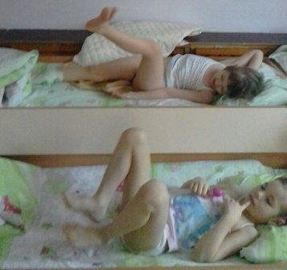
Гимнастика в постели в течение 2-3 минут направлена на постепенный переход детей от сна к бодрствованию. Лучше проводить её с проснувшимися детьми, остальные присоединяются по мере пробуждения.
Вторая часть гимнастики направлена на оказание закаливающего воздействия на организм. Она проводится в хорошо проветренной групповой комнате с применением массажных ковриков и направлена на профилактику плоскостопия и сколиоза (ходьба на носках, пятках, на внешней и внутренней сторонах стопы, с высоким подниманием колен и др.)
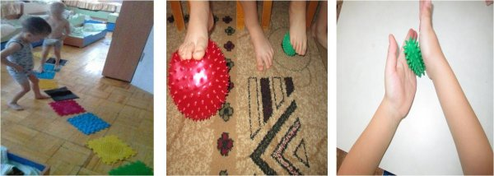
Мы также используем комплексы с элементами точечного массажа, су-джок – терапии, пальчиковой и дыхательной гимнастик.
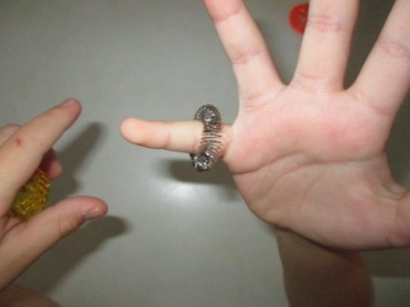
Сущность таких видов массажа сводится к механическому раздражению биологически активных точек на теле повышающих иммунитет ребёнка.
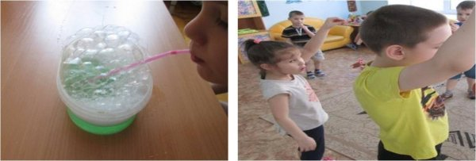
Проведение оздоровительной гимнастики после дневного сна позволяет создать положительный эмоциональный фон, вызвать повышенный интерес ко всем оздоровительным процедурам. Таким образом, одновременно решается несколько задач: оздоровление детей, развитие у них двигательного воображения, формирование осмысленной моторики. А главное — всё это доставляет детям огромное удовольствие. Все упражнения проводятся в свободном темпе, без принуждения. Каждый ребенок выполняет упражнения в том объёме, который ему доступен и приятен. Если ребёнок по каким-либо причинам не хочет выполнять упражнение, он может просто наблюдать за выполнением, или выполнять их частично.
Длительность гимнастики составляет 7- 12 минут. Это определяется возрастом детей, состоянием здоровья.
Примерные упражнения для проведения оздоровительной гимнастики после дневного сна.
Общеразвивающие упражнения
- (лёжа в постели, убираем из-под головы подушку, одеяло откидываем):
- И.п.: Лёжа на спине, руки вдоль туловища. Спокойно сделать глубокий вдох-выдох(3-4 раза);
- И.п.: Лёжа на спине, руки вдоль туловища. Потянуться, как котята, руки вверх(3-4 раза);
- И.п.: Лёжа на спине. Повернуться на правый бок, лечь на спину, повернуться на левый бок, руки вверх (3-4 раза);
- И.п.: Лёжа на спине, руки под головой. Протянуть правую ногу пяткой вперёд, носок на себя. Тоже левой ногой (3-4 раза);
- И.п.: Лёжа на спине, руки воль туловища. Поднять руки вверх, вернуться в исходное положение(3-4 раза);
- Упражнение «Потягушки».
«Мы проснулись, улыбнулись, посильнее потянулись» Дети лежат на спинке, руки поднимают над головой, ноги вместе. Потянулись, опустили руки вдоль туловища (упражнение повторяется 3 раза).
- упражнение «Змейка» . Дети лежат на спине и выполняют перекатывания с одного бока на другой, при этом руки прижаты к телу.
- Упражнение «Лежебоки», Дети переворачиваются попеременно с одного бока на другой, и еще раз.
- Упражнение "Велосипедист". «Ноги вверх мы поднимаем и тихонько опускаем, а теперь мы с вами дети, поедем на велосипеде.
- Упражнения на коврике
Дети имитируют движения в соответствии с текстом 3–4 раза
«Считалочка»
Я прошу подняться вас — это раз,
Повернулась голова — это два.
Руки вниз, вперёд смотри — это три.
Руки в стороны — четыре,
С силой их к плечам прижать — пять.
Всем ребятам тихо сесть — это шесть.
«Чёрный кот»
Вот идёт чёрный кот, (шаги с высоким подниманием ног)
Притаился — мышку ждёт. (приседания, руки к коленям)
Мышка норку обойдёт, (встать, повернутся)
И к коту не подойдёт (руки в стороны).
«Зайцы»
Скачут, скачут в лесочке,
Зайцы — серые клубочки,
Прыг — скок, прыг — скок.
Встал зайчонок на пенёк,
Всех построил по порядку,
Стал показывать зарядку.
Раз — шагают все на месте.
Два — руками машут вместе.
Три — присели, дружно встали.
На четыре потянулись.
Пять — прогнулись и нагнулись.
Шесть все встали снова в ряд,
Зашагали как отряд
Упражнения Су-джок – терапии
«Мы колечки надеваем»
Мы колечки надеваем,
Пальцы наши украшаем.
Надеваем и снимаем,
Пальцы наши упражняем.
Будь здоров ты, пальчик мой,
И дружи всегда со мной.
Массажировать и закреплять название пальцев.
«Кручу - верчу»
Шарик пальцами кручу.
Здоровым быть всегда хочу.
(Большим и указательным пальцем левой руки держать шарик, а большим и указательным правой крутить, пальцы чередовать: большой - средний, безымянный - большой и т. д.)
«Прыжки»
Пальчик мой по кочкам, прыг.
Он хороший ученик.
(Шарики раскрыть и «попрыгать» попеременно всеми пальцами: большим и указательным, указательным и средним, средним и безымянным, безымянным и мизинцем по колючей поверхности, как по кочкам).
«Новый год»
Праздник приближается, ёлка наряжается.
(Дети катают Су – Джок между ладонями).
Мы развешали игрушки - бусы, шарики, хлопушки.
А здесь фонарики висят, блеском радуют ребят.
(Поочерёдно надевают колечко на пальчики, начиная с
мизинца правой руки.

Дыхательная гимнастика
«Самолёт»
Самолётик - самолёт (малыш разводит руки в стороны ладошками вверх, поднимает голову, вдох)
Отправляется в полёт (задерживает дыхание)
Жу- жу -жу (делает поворот вправо)
Жу-жу-жу (выдох, произносит ж-ж-ж)
Постою и отдохну (встает прямо, опустив руки)
Я налево полечу (поднимает голову, вдох)
Жу – жу – жу (делает поворот влево)
Жу- жу –жу (выдох, ж-ж-ж)
Постою и отдохну (встаёт прямо и опускает руки).
Дети выполняют движения в ритме стиха. Повторить 2-3 раза
«Мышка и мишка»
У мишки дом огромный (выпрямиться, встать на носочки, поднять руки вверх, потянуться, посмотреть наруки, вдох)
У мышки – очень маленький (присесть, обхватить руками колени, опустить голову, выдох с произнесением звука ш-ш-ш)
Мышка ходит в гости к мишке (походить на носочках)
Он же к ней не попадёт.
Повторить 3 – 4 раза.
«Ветерок»
Я ветер сильный, я лечу,
Лечу, куда хочу (руки опущены, ноги слегка расставлены, вдох через нос)
Хочу налево посвищу (повернуть голову налево, губы трубочкой и подуть)
Могу подуть направо (голова прямо, вдох, голова направо, губы трубочкой, выдох)
Могу и вверх (голова прямо, вдох через нос, выдох через губы трубочкой, вдох)
И в облака (опустить голову, подбородком коснуться груди, спокойный выдох через рот)
Ну а пока я тучи разгоняю (круговые движения руками).
Повторить 3-4 раза.
Гимнастика после дневного сна для детей очень важна. Ведь с её помощью малыши не только восстанавливают тонус, но и учатся заботиться о своём здоровье. А сохранение и восстановление нормального самочувствия ребёнка — одна из основных задач его пребывания в дошкольном образовательном учреждении.

